客户档案规则设置：客户类型、经营类型、标签与必填项｜云上订货系统
客户建档先统一交易分类、经营业态、检索标签和区域归属，再让员工按实际合作关系填写。客户类型会关联折扣及经营规则，经营类型描述业态，标签用于筛选，所属区域还涉及员工的数据范围。设置保存、原客户资料与商城实际结果分别回查，避免把一次分类调整当成所有客户价格或订货条件已经生效。

按分类用途和实际权限进入客户设置
管理员在PC进入“设置→客户设置”，先查看已有客户类型、经营类型、标签和所属区域。销售说明交易对象与业态，财务确认折扣及结款口径，管理员再维护配置。例如普通客户和代理商可作为交易分类，便利店和餐饮店可描述业态；短期活动名单适合用标签筛选，不为每一次活动建立新的客户交易类型。
先核当前企业、设置权限和可操作入口。类型、标签与区域的维护权限分别检查；部分集团商城下发的资料会只读，不能因没有新增或编辑按钮就判断分类丢失。由有权限的管理方沿原分类处理，门店人员仍应核自己客户实际关联的类型与区域，不在其他企业重复建一套同名资料替代下发规则。
整理分类时保留原名称、用途与受影响客户，再决定新增、改名或归并。名称相似不等于业务用途相同，例如代理商等级与便利店业态可以同时存在，不能为少一个分类就把两者合并。先找原客户和原分类，避免相同客户由不同员工按各自习惯创建两个归属或两套价格口径。
原系统图用于识别分区和字段，并不证明当前企业采用图中的分类或折扣。当前列表为空、开关关闭或结果未刷新时，分别核查询范围、功能启用与保存返回；确认配置结果后再通知业务人员使用。不能仅凭图中存在一个类型，就认定该客户已经适用相应交易条件。
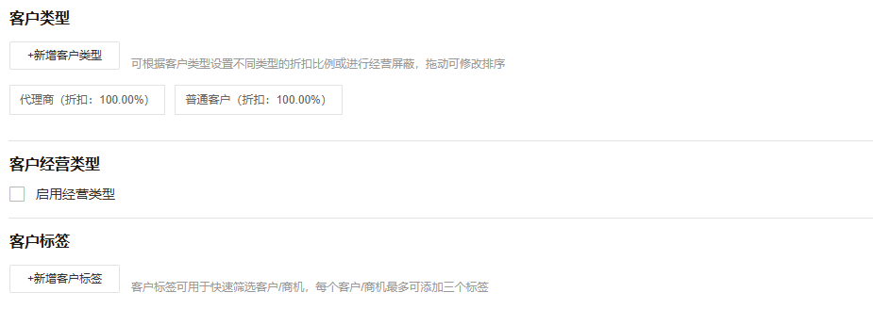
图1：原客户设置把客户类型、经营类型与标签分区；两个示例类型均显示百分比，经营类型开关未启用不代表无设置权限。

新增客户类型，核名称折扣和原客户价格
从客户类型区新增，名称必填且最多五十个字符；等级折扣必填并大于零，描述最多二百五十个字符。名称应让员工能分辨交易对象，描述写清适用条件。资料过长先整理有效内容；表单未通过时按当前字段提示修改，不以无意义简称或删除必要条件来绕过限制。
等级折扣按百分比理解，一百表示百分之一百的相应折扣口径，不是一百元固定售价。零不符合当前大于零的校验，不能拿零代表暂不合作或禁用。客户暂停交易应回适用客户状态与经营规则处理；类型名称、客户状态与折扣是不同资料，不能仅改类型名称就认为订货已经停止。
确定后回类型列表核名称、折扣及描述，编辑时沿原类型处理。保存错误先保留原值、修改内容和完整提示，查原分类当前结果后再决定重试。对返回等待或页面未刷新，不连续新建同名类型；对已有客户要记录实际关联类型，避免以新增另一个近似名称覆盖未查明的保存结果。
类型折扣不能单独证明商城最终价格。保存后选一位实际客户与一个具体商品规格，核客户类型、可见商品和当前价格条件，再对照原订单金额。商品类型价、指定价与有效活动的具体适用口径另核；不把类型百分比直接当成所有商品的统一成交价，也不据新设置认定历史订单金额已被修改。
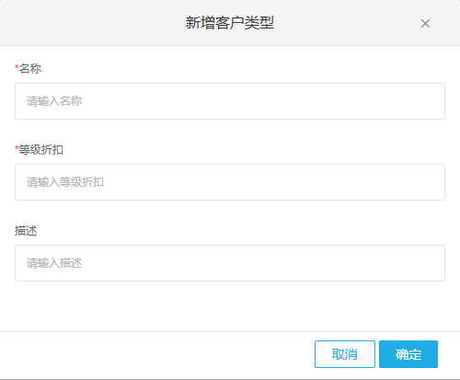
图2：原新增客户类型弹窗有名称、等级折扣和描述；按百分比填写，再回原客户与商品核实际价格。

经营类型先启用，标签只承担检索分类
需要按业态管理时先保存“启用经营类型”，再查看经营类型列表。维护还需要相应客户设置权限；功能未启用与无权限是两种失败，分别交管理员处理。新增经营类型名称必填，最多一百个字符，说明最多二百五十个字符；保存后回原列表核结果，再在实际客户档案核所选业态。
客户编辑页在功能启用时显示经营类型，当前字段并非统一必填。不能把启用经营类型解释成每个客户必须有业态，也不能由业态名称推断等级折扣已经改变。已有客户的经营类型显示停用时，沿原资料核实际状态和可选列表，由管理员决定是否调整关联，不直接删除重建客户消除提示。
标签名称必填且最多十个字符，每个客户或商机最多选择三个标签。标签可用常购饮料、待首单等短句表达检索目的；待首单只是经营分类，不证明系统中没有订单。超过三个时先确定接续服务最需要的标签，减少无用重复项，不把几个标签拼在一起冒充另一个客户状态或审批结果。
新增标签回原标签列表核保存，再回客户或商机核是否真正选中。建好一个标签不会自动让所有目标客户带上该标签，员工仍须核原关联与筛选结果。删除提示商机使用时先找原商机引用；标签、交易类型和区域的删除规则不同，不照搬客户类型的替代弹窗处理标签问题。
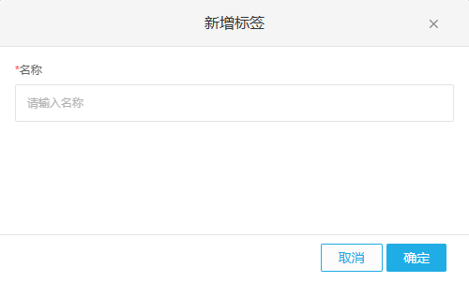
图3：原新增标签弹窗只填写标签名称；标签数量限制在客户或商机选择保存时另行核查。

所属区域与地址员工分开，保存后核原范围
在所属区域区新增或编辑，区域名称必填，最多二十五个字符；需要层级时按实际入口选择上级。编辑不能选择自己作为上级，父子关系不明时先展开原区域树。不要把一个收货地址当成整个客户区域，也不根据旧示例承诺可无限增加层级，应以当前可选上级和保存提示核验。
“保存”与“保存并关闭”按当前入口选择，保存后回树中查原名称与上级关系。留在新增表单或名称被清空不等于没有生成区域，应先回树核结果再继续新增。并发修改或保存失败时保留原区域、上级、修改内容和实际提示，刷新原资料后再判断，不反复建立同名区域替代错误返回。
新增南区配送片区后，回一位原客户核所属区域，再让负责员工按自己的范围查询。区域名称用于组织归类，收货地址用于实际配送，所属员工用于业务接续，三者分别核。仅改区域名称不会纠正错误收货地址，也不能代替员工数据范围调整；客户从列表消失先核当前账号、范围与筛选。
删除区域先查子区域、客户、促销和开放平台引用。系统提示有子区域或子区域被客户引用时，沿被引用层级处理，不一律先删父级。需要替代区域时不能选原区域本身；替代后再核受影响客户、员工查询与经营屏蔽结果。客户类型可替代的方式不能直接推广成所有区域都可无条件归并。
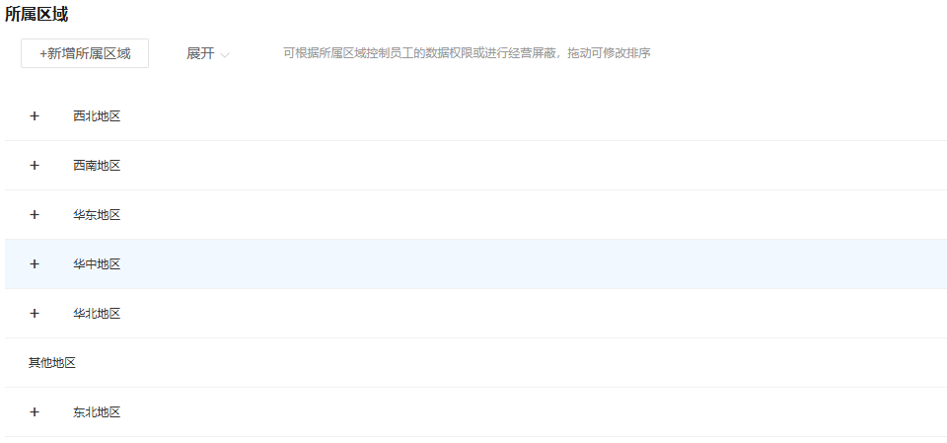
图4：原所属区域树与数据权限提示；区域层级、收货地址与所属员工分别核，保存后回原客户范围。

默认状态与必填开关按实际新增场景回验
新增客户默认启用或禁用先保存，再到实际新增客户入口核初始化状态，保存后回客户档案确认登录条件。默认值用于新增初始化，不代替已有客户资料逐条核查；客户档案存在、账号启用与客户已能看到商品订货，分别验证。关闭页面或只看到启用勾选，不算已经验证原客户登录和首单。
“客户必填设置项”不能笼统解释成全部资料在所有入口统一必填。当前适用的手机管理端新增商机，门头照片按开关要求补齐；新增、编辑原商机、PC入口和客户自主注册分别核，不把手机新增限制推广到全部场景。提示“请上传门头照片”时补真实对应照片，最多两张；格式错误先核附件原结果，不用重复新增商机绕过校验。
客户档案表单中的客户名称、客户类型与归属区域，仍按当前入口的必填要求填写；经营类型、标签、详细地址和所属员工各有用途，不由照片开关一并变成同一种规则。商机门头照片与营业执照、收货地址资料也分开。通知员工前说明在哪个新增入口、哪类资料触发提示，再用适用记录核保存与回查。
结款周期设置的限制天数为零至三百六十五，原客户周期与到期条件还要回档案核。超期禁止客户自主下单与超期禁止员工代客下单是独立开关，两种业务分别检查。不能因自主下单被限制就认为代客也被限制；也不把默认周期或开关保存成功当成全部历史客户已按新条件处理。
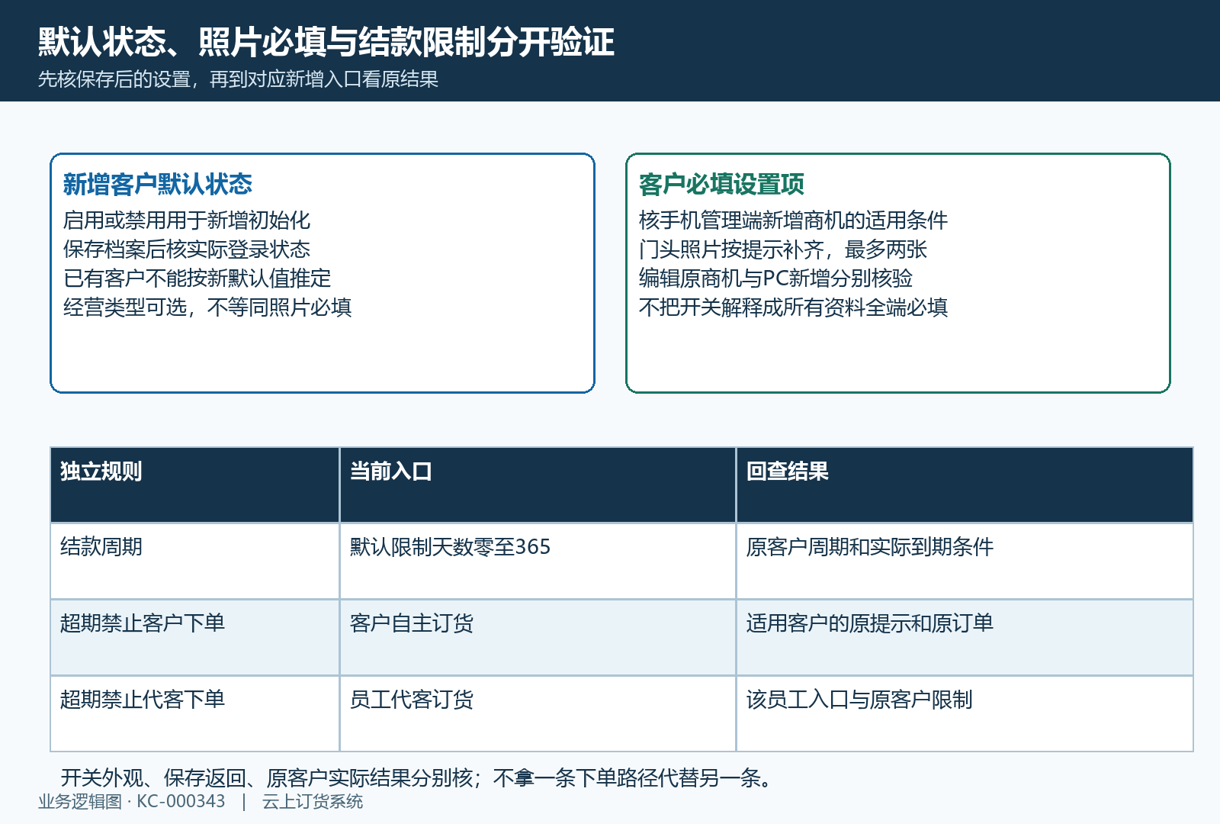
图5：新增客户默认状态、手机新增商机门头照片适用条件与两种超期限制分开回验，不能只看开关外观。

删除分类先查引用，替代后核原客户结果
删除客户类型前先确认企业至少保留一种可用类型。订单促销、商品促销、预售与开放平台引用需沿原规则核适用对象；仍有引用时，不通过重复删除或改名尝试绕过。若没有明确返回但分类未消失，保留原类型与当次提示交管理员查结果，不能只凭弹窗关闭认定删除完成。
已有客户使用该类型而页面提供替代选择时，先确认目标类型的交易用途与折扣，再选择不同替代类型。替代涉及原客户归类，不是只改一个分类名称。执行前说明受影响客户，执行后回原客户核新类型；不能选择原类型本身，也不能因为另一类型名称相似就认定价格和经营条件完全相同。
集团下发且限制编辑的分类由相应管理方维护。类型删除与客户替代会涉及关联经营规则，调整后还应核原客户的范围、当前商城可见商品及实际价格，相关运费条件另核。设置列表少了一项，只证明该处结果变化；不能替代客户关联核查，更不能用新订单覆盖已有资金或履约记录的差异。
销售核客户类型与业态标签，主管核员工和区域范围，财务核实际交易与结款条件，管理员保存配置及引用处理结果。交接说明原分类、受影响客户、实际提示和下一步责任人；保存未明、引用未解除与客户结果不符分别处理。只有原客户资料和适用订货结果都核清后，再让员工继续批量建档。
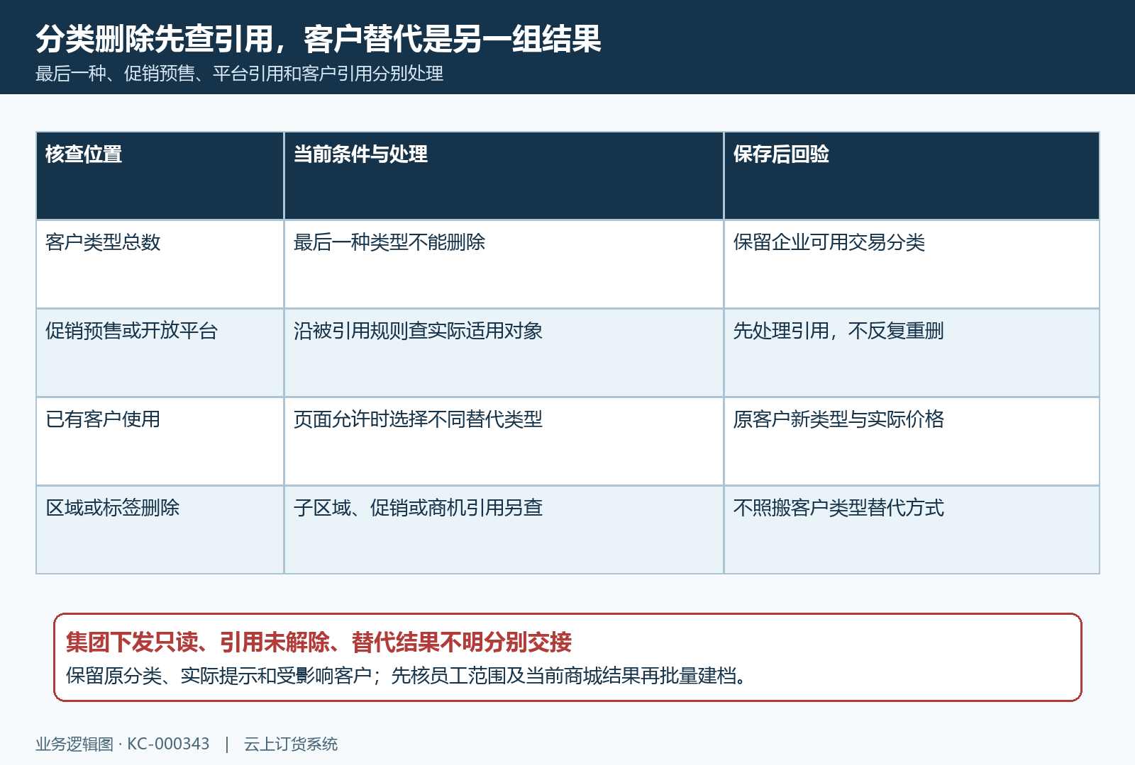
图6：客户类型删除沿最后一种、业务引用与已有客户关联分流；替代分类后核原客户结果，不推广到标签或区域。

下一步学习
本篇完成后可继续学习：KC-000008、KC-000047、KC-000036、KC-000017。按上线学习路线顺序推进，遇到对应问题再回查。

